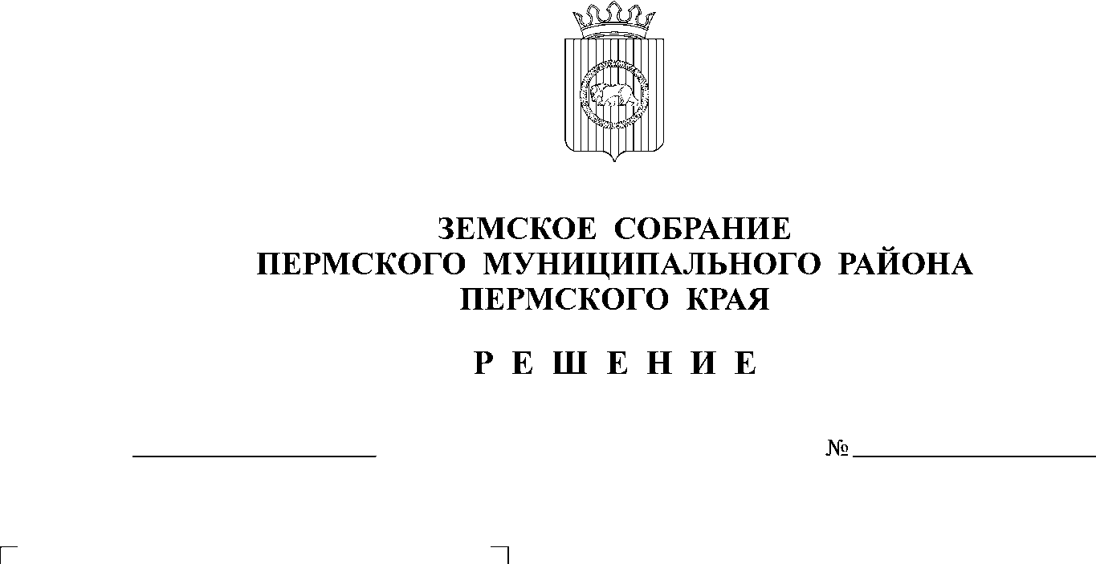
О признании утратившим силу пункта 2.2 раздела II Положения
209
24.02.2022
о квалификационных требованиях для замещения должностей муниципальной службы в органах местного самоуправления Пермского муниципального района, утвержденное решением Земского Собрания Пермского муниципального района
от 25.02.2010 № 42

В соответствии, со статьей 25 Устава муниципального образования «Пермский муниципальный район»
Земское Собрание РЕШАЕТ:
1. Признать утратившим силу пункт 2.2 раздела II Положения о квалификационных требованиях для замещения должностей муниципальной службы в органах местного самоуправления Пермского муниципального района, утвержденное решением Земского Собрания Пермского муниципального района от 25 февраля 2010 № 42 (в ред. от 14.12.2012 № 306, от 27.02.2013 № 321, от 20.12.2013 № 414, от 26.01.2017 № 185, от 27.09.2018 № 340).
2. Настоящее решение опубликовать в бюллетене муниципального образования «Пермский муниципальный район» и разместить на официальном сайте Пермского муниципального района Пермского края.
3. Настоящее решение вступает в силу со дня его официального опубликования в бюллетене муниципального образования «Пермский муниципальный район».

Глава
муниципального района В.Ю. Цветов

Председатель
Земского Собрания Д.В. Гордиенко

